1.ตอบ**ไม่เห็นด้วย** เปรียบเทียบกับ Waterfall Model  
อาจกล่าวได้ว่า Agile Method ไม่มีอะไรที่เหมือนกับ Waterfall Model เลย แต่ Waterfall Modelก็ยังเป็นวิธีการพัฒนาระบบที่ใช้กันอยู่ค่อนข้างแพร่หลาย ซึ่งวิธีนี้จะมีลำดับขั้นตอนที่ตายตัว เริ่มตั้งแต่รวบรวมข้อมูล กำหนดความต้องการของผู้ใช้ วิเคราะห์ทางเลือก ออกแบบ เขียนโปรแกรม ทดสอบระบบ และสุดท้ายทำการติดตั้งระบบ โดยแต่ละส่วนของขั้นตอนดังกล่าวจะถือเป็นตัววัดความก้าวหน้าของงาน ปัญหาสำคัญของ Waterfall Model คือขั้นตอนของการพัฒนาที่ไม่ยืดหยุ่น เพราะตัวงานจะแบ่งเป็นช่วงๆแบบตายตัว ทำให้มีข้อผูกมัดตั้งแต่เริ่มโครงงานและไม่สามารปรับเปลี่ยนความต้องการผู้ ใช้ได้ หมายความว่าการพัฒนาโดยใช้ Waterfall Model นั้น ไม่เหมาะกับงานที่ความต้องการของผู้ใช้เข้าใจยาก และมีแนวโน้มว่าจะเปลี่ยนแปลงตลอดเวลา

ในทางกลับกัน Agile Method จะแบ่งงานออกเป็นส่วนย่อยๆ แล้วค่อยๆ ทดสอบไปเรื่อยๆทุกสัปดาห์หรือทุกสองสัปดาห์ ทั้งนี้จะเน้นสร้างส่วนย่อยที่สุดของงานทั้งหมดที่สามารถใช้งานได้ทีละชิ้น เพื่อให้ส่งมอบได้รวดเร็วและทำการปรับปรุงเพิ่มเติมอย่างต่อเนื่องตลอดช่วง เวลาของโครงงาน

2.ตอบเห็นด้วย เพราะ ปัจจุบัน Github เป็นที่ host open-source software ของบริษัทเทคโนโลยีต่างๆ มากมาย ได้แก่ Google, Facebook, Microsoft, มหาวิทยาลัย, government และอื่นๆ อีกมากมาย รวมถึงภาษาโปรแกรมมิ่งที่เป็น open source ต่างๆ เช่น Python และ libraries ที่เกี่ยวข้องอีกมาก

3. ตอบ - $ git add .   
 -$ git commit -m "initial commit"   
 -$ git log   
 -$ git push origin master

4.ตอบเป็นไปได้ เพราะ code ในที่ๆ ซ้อนทับกัน จะเกิด conflict ซึ่งโปรแกรมไม่สามารถหยั่งรู้ได้ว่า เราต้องการ code ตอนสุดท้ายออกมาเป็นยังไงกันแน่ และเราต้องลงมือจัดการกับ conflict นั้น

5.ตอบ

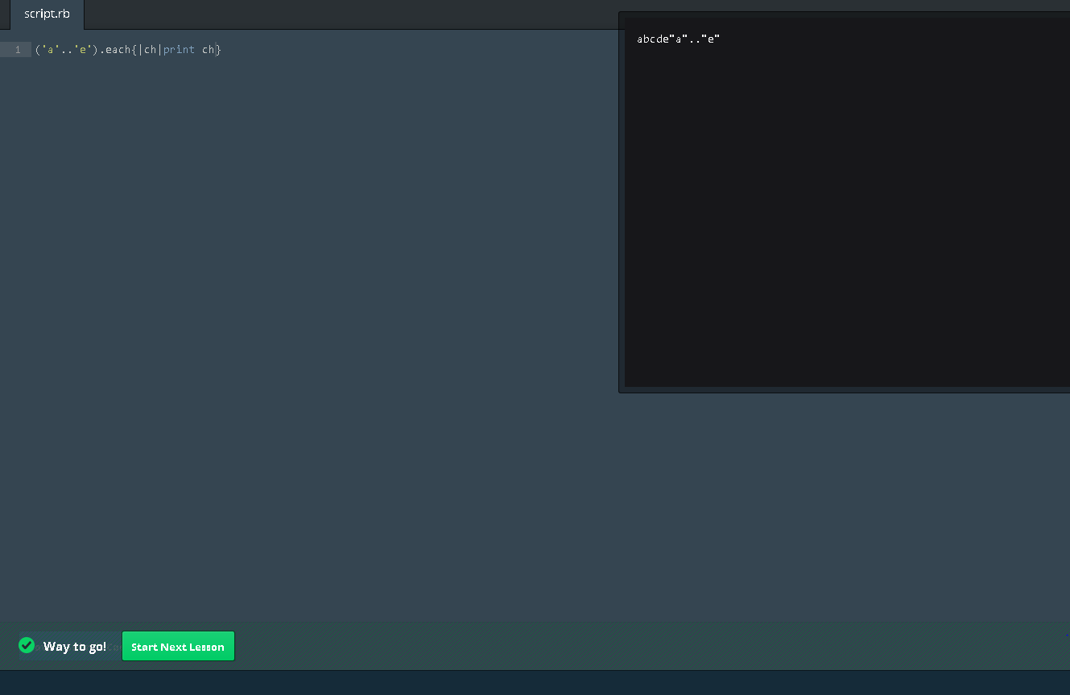

6.ตอบไม่เห็นด้วย  เพราะ Web Application สามารถตอบสนองปัญหาข้างต้นได้เป็นอย่างดี และสามารถแทนที่ Desktop Application ที่เป็น Client-Server Application ได้เป็นอย่างดี ตัวโปรแกรมของ Web Application จะถูกติดตั้งไว้ที่ Server คอยให้บริการกับ Client และที่ Client ก็ไม่ต้องติดตั้งโปรแกรมเพิ่มเติม สามารถใช้โปรแกรมประเภท Brower ที่ติดมากับ OS ใช้งานได้ทันที อย่าง Internet Explorer หรือโปรแกรมฟรี ได้แก่ FireFox, Google Chrome ซึ่งกำลังเป็นที่นิยมเป็นอย่างมาก ด้วยความสามารถของ Brower ที่หลากหลาย ทำให้ไม่จำกัดว่าเครื่องที่ใช้เป็น OS อะไร หรืออุปกรณ์อะไร อย่างอุปกรณ์ TouchPad หรือ SmartPhone ก็สามารถเรียกใช้งานได้ ลดข้อจำกัดเรื่องสถานที่ใช้งานอีกด้วย

จุดเด่นอีกอย่างหนึ่ง คือข้อมูลที่ส่งหากัน ระหว่าง Client กับ Server มีปริมาณน้อยมาก ทำให้เราสามารถย้ายเซิร์ฟเวอร์ไปอยู่บนเครือข่าย Internet ได้ และสามารถใช้งานผ่าน Internet Connection ที่มีความเร็วต่ำๆได้ จุดเด่นนี้ทำให้ สามารถใช้ Application เหล่านี้จากทุกๆแห่งในโลกได้

7.ตอบ Controller เป็นส่วนที่ทำงานเป็นอันดับแรกเมื่อมีโปรแกรมถูกเรียก จาก Web browser ติดต่อการทำงานระหว่างผู้ใช้และโปรแกรม เป็นส่วนที่มีการประมวลผลหลัก ของโปรแกรม

-มีการติดต่อกับ Database(ฐานข้อมูล) ด้วย Model และแสดงผลข้อมูลผ่านทาง View

Model  ใน Ruby On Rails class model จะถูกจัดการผ่านทาง Active Record (เป็นตัวเข้าถึงข้อมูลในฐานข้อมูล) ซึ่ง ต้องทำเป็น subclass คือ ActiveRecord?::Base class และโปรแกรมจะเข้าใจอัตโนมัติว่าจะใช้ตาราง RDBMS อันไหน และเรียกคอลัมภ์ต่างๆในตารางเอง ใน Model มีการติดต่อกับ Active Record เพื่อช่วยจัดการงานด้าน Database

View เป็นส่วนที่ต้องแสดงผลผ่าน web browser

การทำงานสัมพันธ์อยู่กับ controller  เป็นการแสดงผลทาง logic หรือ การทำอย่างไรให้ข้อมูลจาก Controller class ถูกแสดงผล

8.ตอบ CodeIgniter ไม่มี function พื้นฐานของ framework  เน้นในด้าน การทำงานพื้นฐานที่ต้องไม่หนักไป, การต่อยอด framework ที่ทำได้ง่าย, การใช้งานที่เข้าใจได้ไม่ยากเกินไป

ข้อดี

ใช้เวลาเรียนรู้น้อยก็สามารถพัฒนาโปรแกรมได้แล้ว

สถาปัตยกรรมเป็น MVC ทำให้การวิเคราะห์และออกแบบระบบทำได้อย่างเป็นระบบ

เพิ่มเติมสิ่งที่ต้องการได้ง่าย

ข้อเสีย

ขาดการเข้ารหัส url

ด้วยการที่เราสามารถเพิ่มเติมอะไรได้ง่าย ทำให้การเขียนโปรแกรมไม่ค่อยเป็นระเบียบนัก

Rails เป็นโครงสร้างสำหรับพัฒนา Web Application ประกอบด้วยชุดเครื่องมือต่างๆ สำหรับอำนวยความสะดวกให้แก่วิศกรซอฟต์แวร์

ข้อดี

ไม่ต้องเสียเวลาพัฒนาเครื่องมือเพื่อใช้เอง จึงสามารถใช้เวลาไปกับการสร้างซอฟต์แวร์ตาม ข้อกำหนดได้มากขึ้น

ส่งเสริมให้วิศวกรซอฟต์แวร์มีระเบียบวินัยที่ชัดเจน เป็นมาตรฐานเดียวกัน

มีระบบการทดสอบด้วยซอฟต์แวร์ ทำให้การทดสอบครบถ้วนสม่ำเสมอ

Ruby on Rails เป็นซอฟต์แวร์ open source ทำให้สามารถตรวจสอบซอร์สโค้ดได้ครบ ถ้วน ช่วยให้การแก้ปัญหาเป็นไปได้ง่ายขึ้น

ข้อเสีย

การติดตั้ง Ruby on Rails บนเครื่อง development ยุ่งยากกว่าเครื่องมืออื่นๆ เช่น PHP, Java หรือ .NET

การ Deploy Rails application ขึ้นเซิร์ฟเวอร์จริง ก็ยิ่งยุ่งยากมากกว่าการติดตั้งบนเครื่อง development

ความเร็วในการทำงานของภาษา Ruby จัดได้ว่าช้ากว่าคู่แข่งอยู่มาก มีความพยายาม แก้ปัญหานี้จากหลายๆ ฝ่าย เช่น JRuby เป็นการใช้ Java Virtual Machine มารันโปรแกรมที่เขียนขึ้นด้วยภาษา Ruby อาศัยการทำงานของ Java Hotspot Compiler ในการช่วยเพิ่มความเร็วในการทำงาน

9.ตอบ Heroku เป็น Platform as a Service (Paas) ที่ให้เราใช้งานได้ฟรี (มีแบบเสียเงินด้วย) โดยรองรับภาษาโปรแกรมที่หลากหลาย เช่น Ruby, PHP, Node.js, Python, Java, Clojure, Scala และยังสามารถสร้าง buildpack สำหรับภาษาอื่นๆได้  
 **บทบาท**  Heroku นั้นมีข้อดีอย่างมากอย่างแรกคือมี https ในตัว ทำให้ผู้ที่ต้องการจะสร้าง application บน facebook แบบง่ายๆ ไม่ต้องไปวุ่นวายหา Host ใช้งาน และหาทางจดค่าโดเมนและค่า https certificate แบบรายปีให้วุ่นวาย

10.ตอบ จะได้เป็นนักพัฒนาซอฟต์แวร์ มีหน้าที่ code โปรแกรม แต่เพิ่มการdesign ,Architecture ,UML แต่บางคนเรียกรวมหรือสลับกับ programmer ก็ได้